Opgave | Vraag | Kleur | Nummer | Antwoord
1 | Stel de formule op van de lijn l door de punten A(-1,1) en B(1,4)
2 | Stel de formule op van de lijn m door de punten C(-3,5) en D(2,0)
3 | Stel de formule op van de lijn n door de punten E(5,3) en F(-7,3)
4 | Stel de formule op van de lijn l door P(180,360) en Q(160,250)
5 | Stel een formule op van lijn l  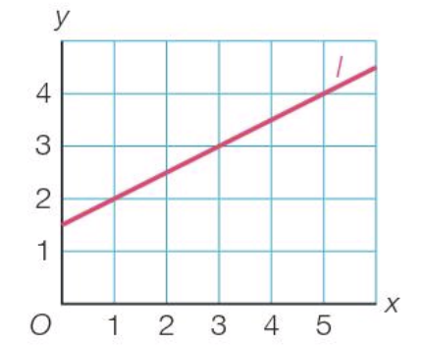
6 | Stel een formule op van lijn m  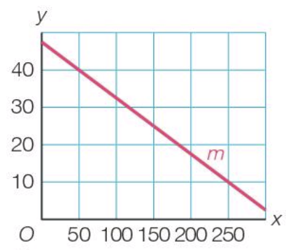
7 | Stel een vergelijking op van de lijn p door de oorsprong die evenwijdig is met de lijn door de punten C(18,-27) en D(12,-30)
8 | Stel een vergelijking op van de lijn p door het punt E(-8,14) die evenwijdig is met de lijn door de punten O(0,0) en F(-12,4)

Opgavenblad

Opgave | Vraag | Kleur | Nummer | Antwoord
1 | Stel de formule op van de lijn l door de punten A(-1,1) en B(1,4) |  | 5 | $$l: y=1\frac{1}{2}x+2\frac{1}{2}$$
2 | Stel de formule op van de lijn m door de punten C(-3,5) en D(2,0) |  | 1 | $$m: y=-x+2$$
3 | Stel de formule op van de lijn n door de punten E(5,3) en F(-7,3) |  | 3 | $$n:y=3$$
4 | Stel de formule op van de lijn l door P(180,360) en Q(160,250) |  | 10 | $$l: y=5\frac{1}{2}x-630$$
5 | Stel een formule op van lijn l |  | 9 | $$l: y=\frac{1}{2}x+1\frac{1}{2}$$
6 | Stel een formule op van lijn m |  | 8 | $$m: y=-0,15x+47,5$$
7 | Stel een vergelijking op van de lijn p door de oorsprong die evenwijdig is met de lijn door de punten C(18,-27) en D(12,-30) |  | 13 | $$p: y=\frac{1}{2}x$$
8 | Stel een vergelijking op van de lijn p door het punt E(-8,14) die evenwijdig is met de lijn door de punten O(0,0) en F(-12,4) |  | 7 | $$p: y=-\frac{1}{3}x+11\frac{1}{3}$$

Antwoordblad

² | ² | ² | ² | ² | ² | ² | ⁶ | ⁶ | ⁶ | ⁶ | ⁶ | ⁶ | ⁶ | ⁶ | ⁴ | ⁴ | ⁴ | ⁴ | ⁴ | ⁴
² | ² | ² | ² | ² | ⁹ | ² | ⁹ | ⁶ | ⁶ | ⁶ | ⁶ | ⁶ | ⁶ | ⁶ | ⁴ | ⁴ | ⁴ | ⁴ | ⁴ | ⁴
² | ² | ² | ² | ⁹ | ² | ⁹ | ⁶ | ⁹ | ⁶ | ⁶ | ⁶ | ⁶ | ⁶ | ⁶ | ⁴ | ⁴ | ⁴ | ⁴ | ⁴ | ⁴
² | ² | ² | ² | ² | ² | ⁹ | ⁶ | ⁶ | ⁶ | ⁶ | ⁶ | ⁶ | ⁶ | ⁶ | ⁴ | ⁴ | ⁴ | ⁴ | ⁴ | ⁴
⁴ | ⁴ | ⁴ | ⁴ | ⁴ | ⁴ | ⁴ | ⁴ | ⁴ | ⁴ | ⁴ | ⁴ | ⁴ | ⁴ | ⁴ | ⁴ | ⁴ | ⁴ | ⁴ | ⁴ | ⁴
⁶ | ⁶ | ⁶ | ⁵ | ⁵ | ⁵ | ⁵ | ⁵ | ⁵ | ¹¹ | ¹¹ | ¹¹ | ¹¹ | ¹¹ | ¹¹ | ¹¹ | ¹¹ | ¹¹ | ¹¹ | ¹¹ | ¹¹
⁶ | ⁶ | ¹⁰ | ¹ | ¹ | ¹ | ¹ | ¹ | ¹ | ¹⁰ | ¹⁰ | ¹¹ | ¹¹ | ¹¹ | ¹¹ | ¹¹ | ¹¹ | ¹¹ | ¹¹ | ¹¹ | ¹¹
⁶ | ⁵ | ⁹ | ⁹ | ³ | ³ | ³ | ³ | ³ | ⁹ | ⁹ | ¹⁰ | ¹⁵ | ¹⁵ | ¹⁵ | ¹⁵ | ⁷ | ¹⁵ | ⁷ | ¹⁵ | ¹⁵
⁶ | ⁵ | ⁹ | ³ | ³ | ¹¹ | ¹¹ | ³ | ³ | ³ | ³ | ⁹ | ¹⁰ | ¹⁵ | ¹⁵ | ⁷ | ¹ |  | ¹ | ⁷ | ¹⁵
⁶ | ⁵ | ⁹ | ³ | ³ |  | ¹¹ | ³ | ³ | ³ | ³ | ³ | ¹⁰ | ¹⁵ | ¹⁵ | ⁷ | ¹ | ¹ | ¹ | ⁷ | ¹⁵
⁶ | ⁵ | ⁹ | ¹³ | ¹³ | ¹³ | ¹³ | ¹³ | ¹³ | ¹³ | ¹³ | ¹³ | ¹³ | ¹⁰ | ¹⁵ | ¹⁵ | ⁷ | ¹ | ⁷ | ² | ²
⁶ | ⁵ | ¹¹ | ¹¹ | ¹¹ | ¹¹ | ¹¹ | ¹¹ | ¹³ | ¹³ | ¹³ | ¹³ | ¹³ | ¹³ | ¹⁰ | ¹⁰ | ¹⁰ | ³ | ⁸ | ² | ²
⁶ | ⁶ | ¹⁰ | ¹¹ | ¹¹ | ¹¹ | ¹¹ | ¹¹ | ¹⁰ | ³ | ⁹ | ³ | ³ | ³ | ³ | ³ | ³ | ⁸ | ² | ² | ²
⁴ | ⁴ | ⁴ | ¹⁰ | ¹⁰ | ¹⁰ | ¹⁰ | ¹⁰ | ¹⁰ | ¹⁰ | ⁹ | ⁸ | ⁸ | ⁸ | ⁸ | ⁸ | ⁸ | ² | ² | ² | ²
⁴ | ⁴ | ⁴ | ⁴ | ⁴ | ⁵ | ⁵ | ⁴ | ⁴ | ⁴ | ⁵ | ⁵ | ² | ² | ² | ² | ² | ² | ² | ² | ²
¹¹ | ¹¹ | ¹¹ | ¹¹ | ¹¹ | ¹¹ | ¹¹ | ¹¹ | ¹¹ | ¹¹ | ¹¹ | ¹¹ | ¹¹ | ¹¹ | ¹¹ | ¹¹ | ¹¹ | ¹¹ | ¹¹ | ¹¹ | ¹¹

